**Лабораторная работа 3**

**Введение в технологию Яндекс Трекер, в рамках курса Мониторинг и маркетинг информационных продуктов и услуг.**

**Цель:** Получить практические навыки работы с технологией Яндекс трекера.

**Задания**:

1. Для работы с технологиями предоставляемые компанией яндекс необходимо иметь аккаунт яндекс, соответственно либо авторизуемся, либо регистрируемся.
2. Необходимо ознакомиться с официальной документацией работы с яндекс трекером:
   1. <https://yandex.ru/adv/edu/online/tracker>
      1. <https://www.youtube.com/watch?v=4LVuJhbPGYw>
      2. <https://www.youtube.com/watch?v=sF0c8kYdjrs>
      3. <https://www.youtube.com/watch?v=pdlYiijjn70>
      4. <https://www.youtube.com/watch?v=pdlYiijjn70&t=6s>
      5. <https://www.youtube.com/watch?v=vtPEpbz8uiw>
      6. <https://www.youtube.com/watch?v=BOLconGWsC0>
      7. https://www.youtube.com/watch?v=nZ6XGsGG7dQ&t=4s

Вид яндекс трекера:

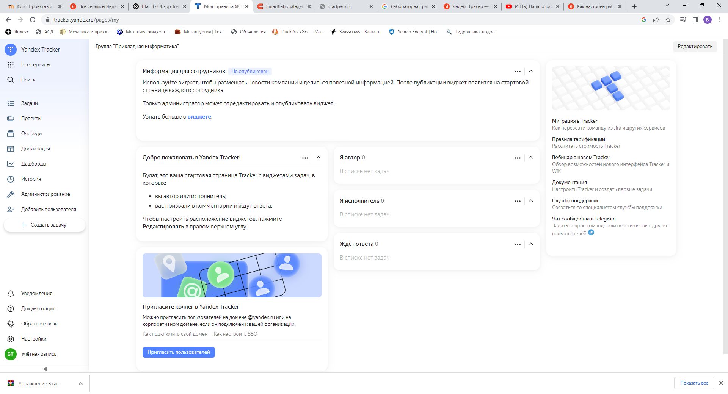

Для начала работы посмотрите обучающие видео, а потом перейти к проекту.   
Придумать тематику задачи, добавить пользователей (до 5 пользователей бесплатно).

К примеру была создана группа прикладная информатика:  
Задача: Курсовая работа

Куда были добавлены обещающиеся которые пишут курсовую работу у Тазетдинова Б.И. Для контроля своевременного выполнения курсовой работы.

**Задание:** Ваша задача создать тематический (нужный) проект, для практики работы с технологий Яндекс Трекер.

В созданный проект добавьте минимум трех участников и преподавателя (В качестве одного из участников добавьте (birsk.bgu@yandex.ru)).